
個人簡歷表
简 历

工作經歷·
宸韓科技 董事長兼總經理
允天科技 總經理
艾里斯特 董事長兼總經理
蘇州飛立沛 總經理
威騰國際 總經理

擬訂公司長短期策略規劃及年度經營計畫並對公司重大投資、經營活動領導正確決策。建立、規劃及審核公司組織體系之各項管理制度與公司人才開發及教育訓練課程。督導各部主管推動既定策略及經營目標、定期召開經營會議並落實、考核和協調各部門的工作進展並以先進工程技術開發、危機處理及風險控制及業績目標設定等為首要。主持公司的日常經營管理工作中塑造公司組織良性競合氛圍及企業文化，引導各部門經營方向與公司營運目標方向一致，並針對當前市場景氣形態調整行銷策略及作法、策動所有人員達成目標以實現公司經營管理和發展目標。

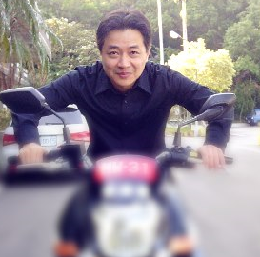
2006.10-迄今

1994.05-2012.01

江文煌

個人資料 PERSONAL INFO

生 日：

財金碩(二)

1972/11/20
台灣積體電路(TSMC) 副理

PM Leader, FAC Gas System Sponsor, Group Leader, Team Leader in areas of F8A Implant, F8A PVD, F8 Sputter, F8 FAC, F8 TFE

研究方向
及 :
興 趣
創新管理與數位經營、 產業競爭分析、財務管理


證書與榮譽

1994 – 迄今
專利證書

著作案例

得獎榮譽

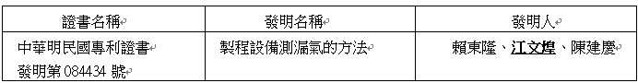
聯繫方式 CONTACT INFO
T E L ：
Email：

0955-575333
whjiang@ms4.hinet.net @icloud.com

1.The Investigation of Ti-silicide Non-uniform Formation Defect
2.The Particle Source Analysis and Trace Method for CVD-TiN Chambers


Personal Characteristic

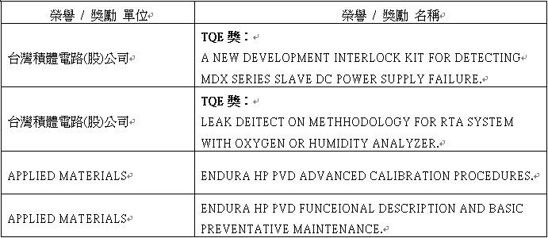
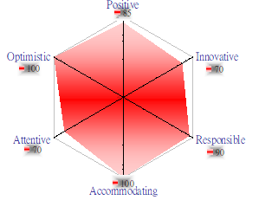
積極(positive) ---
創新(innovative) ---
負責(responsible) ---
樂於助人(accommodating) ---
細心(attentive) ---
樂觀(optimistic) ---

